Общество с ограниченной ответственностью
«АВТОКЕМПЕР ПРОМ»

140415, Московская область, город Коломна,
улица Уманская, дом 3Л, корпус 2, помещение 2,
тел.: +7 (495) 950-50-00,
info@autocamper.ru

ОКПД2: 29.32.30

АВТОНОМНЫЙ ЖИЛОЙ МОДУЛЬ «STEALTH 2030L»

ПАСПОРТ

Руководство по эксплуатации
STEALTH.2030L-02.РЭ

Содержание
Введение |  | 3
1 | Описание и работа | 3
2 | Использование по назначению | 29
3 | Техническое обслуживание | 40
4 | Хранение | 40
5 | Транспортирование | 41
6 | Утилизация | 41
7 | Гарантии производителя | 41
8 | Свидетельство о приёмке | 42
ВВЕДЕНИЕ
Настоящее руководство по эксплуатации содержит информацию о назначении, составе, особенностях конструкции и эксплуатации «Автономного жилого модуля Stealth 2030L» (далее по тексту – модуль), а также другие сведения необходимые для правильной и безопасной эксплуатации изделия.
Настоящее РЭ предназначено для пользователей жилым модулем и настоятельно рекомендуемо к изучению с целью поддержания изделия в исправном состоянии и безопасной его эксплуатации.
Заголовки «Предупреждение» и «Внимание!» информируют Вас об условиях, которые могут привести к травмированию людей или повреждению Вашего модуля.
- ОПИСАНИЕ И РАБОТА
  - Описание и работа изделия.
    - Автономный жилой модуль Stealth 2030L предназначен для обеспечения пользователей комфортными условиями проживания, отдыха и путешествий.
    - Возможны длительные периоды непрерывной эксплуатации при условии доступа к источникам водоснабжения, электроэнергии и топлива.
    - Конструкция модуля позволяет размещать и перевозить личные вещи и грузы в специализированных местах хранения, суммарной массой, не превышающей предельно допустимой нагрузки на транспортное средство.
    - Жилой модуль предназначен к размещению и перевозке транспортными средствами с кузовом типа «пикап». Допустима транспортировка модуля другими типами транспортных средств и техники, жёстко закрепленным, без внесения изменений в конструкцию изделия.
    - Эксплуатация модуля предполагает доступ, как с кузова автомобиля, так и после снятия, с размещением на опорных стойках-домкратах на ровной поверхности.
  - Комплектность
Таблица 1
Наименование | Количество | Наличие
Автономный жилой модуль «Stealth 2030L» | 1 шт
Входная лестница | 1 шт
Накрышный багажник | 1 шт
Лестница на крышу | 1 шт
Система электроснабжения жилого модуля | 1 компл
Наружное освещение | 1 компл
Камера заднего вида | 1 шт
Гелевая аккумуляторная батарея | 2 шт
Автономный воздушный отопитель | 2 шт
Канистра под допливо | 1 шт
Солнечный модуль
Контроллер солнечного заряда | 1 шт
Ёмкость для чистой воды | 1 шт
Ёмкость для серой воды | 1 шт
Насос водоснабжения | 1 шт
Водонагреватель | 1 шт
Душевой поддон
Душевая шторка | 1 шт
Комбинация газовой варочной панели и мойки | 1 шт
Газовый баллон | 1 шт
Газовый редуктор | 1 шт
Продолжение таблицы 1
Подушки | 1 компл
Портативный биотуалет | 1 шт
Холодильник | 1 шт
Домкрат-стойка | 4 шт
Кронштейн крепления домкрата-стойки | 4 шт
Эксплуатационная документации оборудования жилого модуля | 1 компл
Паспорт | 1 шт
  - Технические характеристики
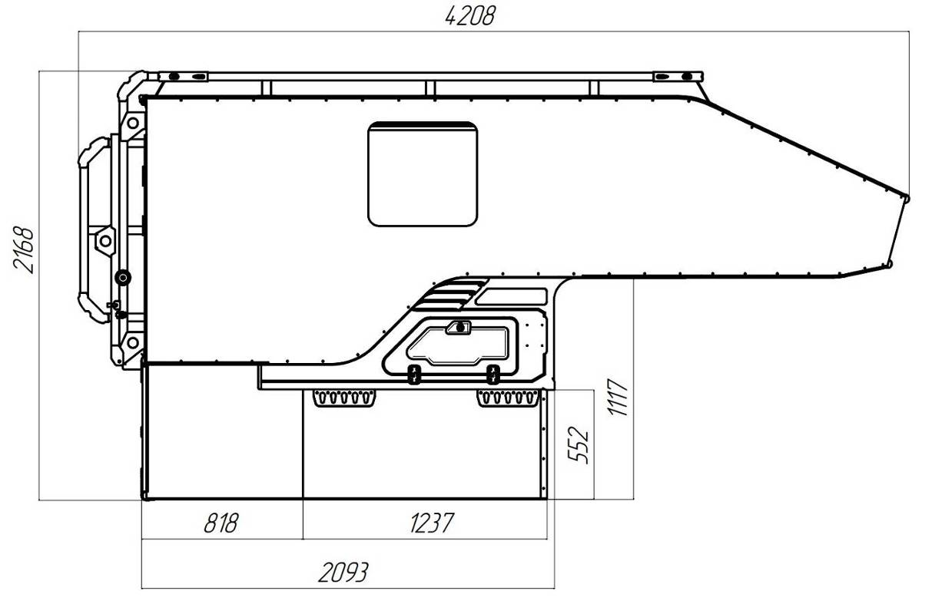
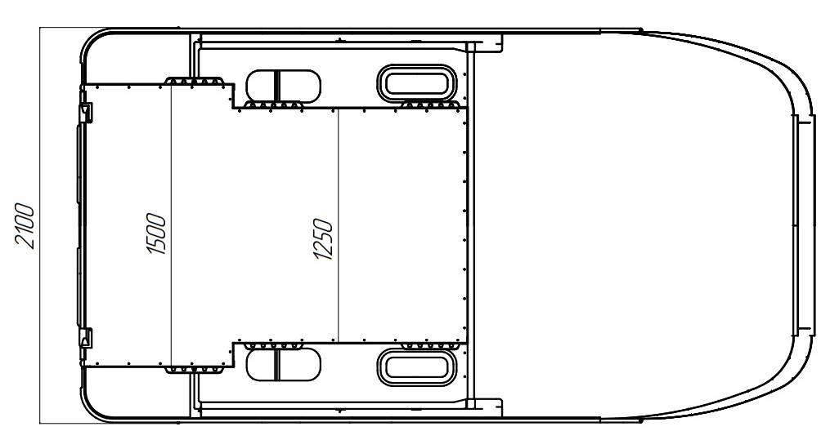
  - Состав жилого отсека
СТОЛОВАЯ
ГРУППА
СПАЛЬНОЕ МЕСТО В АЛЬКОВЕ
НИША ДЛЯ ХОЛОДИЛЬНИКА

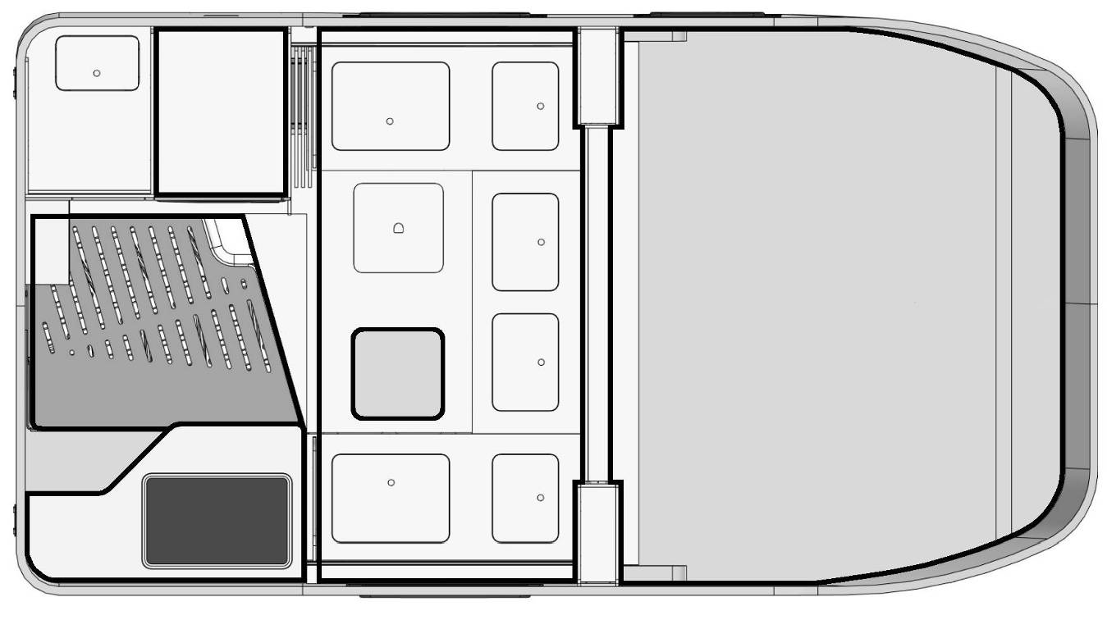
ОТСЕК РАЗМЕЩЕНИЯ АККУМУЛЯТОРНОЙ БАТАРЕИ
КУХОННЫЙ
БЛОК

Таблица 2
№ п/п | Наименование | Описание
1 | Корпус модуля | Материал корпуса модуля – стеклопластиковые сэндвич панели с наполнителем из ЭППС и каркасом из фанеры.  Облицовка основания модуля – рифлёный алюминий типа «Квинтет».  Финишное покрытие - полиуретановое защитное покрытие.
2 | Столовая группа | Столовая группа расположена в центральной части модуля. Включает трансформируемый стол и встроенные диваны для сидения по сторонам.
Продолжение таблицы 2
№ п/п | Наименование | Описание
3 | Кухонный блок | По правому борту размещён кухонный блок, состоящий из:  - встроенного шкафа с выдвижными ящиками и ящиками с распашными дверями;  - комбинации газовой варочной панели и мойки со смесителем, врезанной в столешницу встроенного шкафа;
4 | Ниша для холодильника | По правому борту в зоне алькова предусмотрена ниша для установки холодильника (размер ГхШхВ:464x482x670 мм).
5 | Комбинация газовой варочной панели и мойки со смесителем | Комбинация размещена по правому борту жилого отсека и надёжно закреплена в столешнице встроенного шкафа кухонного блока.  Подача газа от баллона к панели осуществляется по жесткой металлической магистрали оборудованной запорной арматурой.  Вода в смеситель поступает по полимерным трубам из ёмкости чистой воды с помощью электрической помпы. Использованная вода поступает по сливной трубе в ёмкость серой воды.
6 | Холодильник | Холодильник предназначен для охлаждения, заморозки и хранения продуктов питания. Расположен в нише по правому борту модуля.
7 | Водонагреватель | Водонагреватель размещён в нише по левому борту модуля. Водонагреватель предназначен для нагрева воды системы водоснабжения модуля.
Продолжение таблицы 2
№ п/п | Наименование | Описание
8 | Автономный воздушный отопитель | Автономные воздушные отопители, Webasto АТ 2000STC 12В (дизель), установлены в нишах по правому и левому бортам модуля. Воздушный отопитель предназначен для поддержания комфортных условий для пребывания в жилом модуле.
9 | Панель управления | Панель управления предназначена для управления и контроля электропитанием жилого модуля.
10 | Электрооборудование | Компоненты электрооборудования расположены в рундуке на передней стенке модуля:  - разъём для подключения к внешнему источнику питания, предназначенный для подключения модуля к сети 220 В (16А-6h/240V, 2P+, 50Hz) – 1 шт;  - автоматический выключатель -1 шт;  - розетка 220 В -1 шт;  - D+ симулятор – 1 шт;  - коммутатор с предохранителями – 1 шт;  - блок отключения массы – 1 шт;  - зарядное устройство – 1 шт;  - блок питания (двойной) – 1 шт;  - источник питания RSP-320-24 – 1 шт;  - контроллер солнечного заряда* – 1 шт;
11 | Аккумуляторная батарея | Аккумуляторная батарея предназначена для автономного электропитания жилого модуля. Расположена в рундуке основания модуля.
*- наличие оборудования зависит от комплектации устройства.
Продолжение таблицы 2
№ п/п | Наименование | Описание
12 | Освещение | Два светодиодных светильника обеспечивают освещение зоны алькова.  Два светодиодных светильника по правому и левому бортам предназначены для освещения пространства жилого модуля.  Один наружный светодиодный светильник обеспечивает освещение с задней стороны модуля.
13 | Разъёмы для подключения к бортовой сети ТС | Внешние разъемы предназначены для подключения модуля к бортовой сети транспортного средства. Разъёмы расположены по правому борту модуля с наружной стороны.
14 | Рундуки | В основании и по сторонам жилого модуля предусмотрены ящики и отделения для хранения, общим объемом 1,2 м³.  Доступ к рундукам обеспечен как изнутри модуля, так и снаружи. Для исключения несанкционированного доступа, люки рундуков, снаружи модуля, оборудованы замками.
15 | Люк | Потолочный люк расположен в крыше алькова. Люк предназначен для естественного освещения и вентиляции жилого модуля.
16 | Ёмкость для чистой воды | Ёмкость объёмом 80 л расположена в основании модуля. Резервуар предназначен для хранения запаса чистой воды.
17 | Горловина заливная | Горловина расположена по правому борту с наружной стороны модуля. Предназначена для заполнения ёмкости чистой воды.
Продолжение таблицы 2
№ п/п | Наименование | Описание
18 | Насос водоснабжения | Самовсасывающая мембранная электрическая помпа предназначена для поддержания давления в бортовой водопроводной системе и подачи воды к смесителям санитарного узла и кухонного блока. Помпа оборудована автоматическим выключателем и встроенным невозвратным клапаном.
19 | Датчики уровня жидкости | Датчик уровня расположен в резервуаре для чистой воды. Предназначены для отслеживания уровня жидкости в ёмкости.
20 | Ёмкость для серой воды | Ёмкость объёмом 73 л расположена в основании модуля. Резервуар предназначен для сбора и хранения стоков серой воды.
21 | Канистра под топливо | Канистра расположена на задней стенке модуля с наружной стороны. Предназначена для хранения топлива автономного воздушного отопителя.
  - Маркировка и пломбирование
Таблица 3
№п/п | Характеристики | Значение | Описание
1 | Индекс изготовителя | X | Индекс изготовителя
2 | Индекс изготовителя | 8 | Индекс изготовителя
3 | Индекс изготовителя | 9 | Индекс изготовителя
4 | Отопление | 1 | Без отопления
4 | Отопление | 2 | ВАО Webasto
4 | Отопление | 3 | ВАО Eberspacher
4 | Отопление | 4 | ВАО Планар
5 | Водоснабжение | 1 | Холодное водоснабжение
5 | Водоснабжение | 2 | Холодное водоснабжение  + Горячее водоснабжение
6 | Холодильник | 1 | Нет в комплектации
6 | Холодильник | 2 | Укомплектован
7 | Накрышный багажник + лестница | 1 | Нет в комплектации
7 | Накрышный багажник + лестница | 2 | Укомплектован
8 | Солнечные панели | 1 | Нет в комплектации
8 | Солнечные панели | 2 | Подготовка под установку
8 | Солнечные панели | 3 | Укомплектован
9 | Санитарный узел | 1 | Нет в комплектации
9 | Санитарный узел | 2 | Укомплектован
10 | Год модели | N | 2022
Продолжение таблицы 3
№п/п | Характеристики | Значение | Описание
11 | Постоянная цифра | 0 | Постоянная цифра
12 | Цвет корпуса | 1 | Чёрный
12 | Цвет корпуса | 2 | Серебро
12 | Цвет корпуса | 3 | Белый Alligator
12 | Цвет корпуса | 4 | Белый Raptor
12 | Цвет корпуса | 5 | RAL 7047
13 | Цвет подушек | 1 | Бежевый
13 | Цвет подушек | 2 | Серый (Elain 15)
13 | Цвет подушек | 3 | Чёрный (Elain 32)
13 | Цвет подушек | 4 | Зелёный (Elain 16)
13 | Цвет подушек | 5 | Клетка
14 | Цвет мебели  (корпус/фасад) | 1 | Клён/белый
14 | Цвет мебели  (корпус/фасад) | 2 | Венге/бежевый
14 | Цвет мебели  (корпус/фасад) | 3 | Дуб/белый
14 | Цвет мебели  (корпус/фасад) | 4 | Ясень/белый
15 | Порядковый номер | 0 | Порядковый номер
16 | Порядковый номер | 0 | Порядковый номер
17 | Порядковый номер | 0 | Порядковый номер
  - Описание и работа составных частей изделия
    - Панель управления
Панель управления предназначена для:
- мониторинга уровня заряда аккумуляторной батареи жилого отсека;
- мониторинга уровня заряда аккумуляторной батареи транспортного средства;
- мониторинга наполненности баков чистой и серой воды;
- индикации наполненности резервуара кассетного туалета;
- включения и отключения общего электропитания жилого отсека;
- включения и отключения насоса подачи чистой воды;
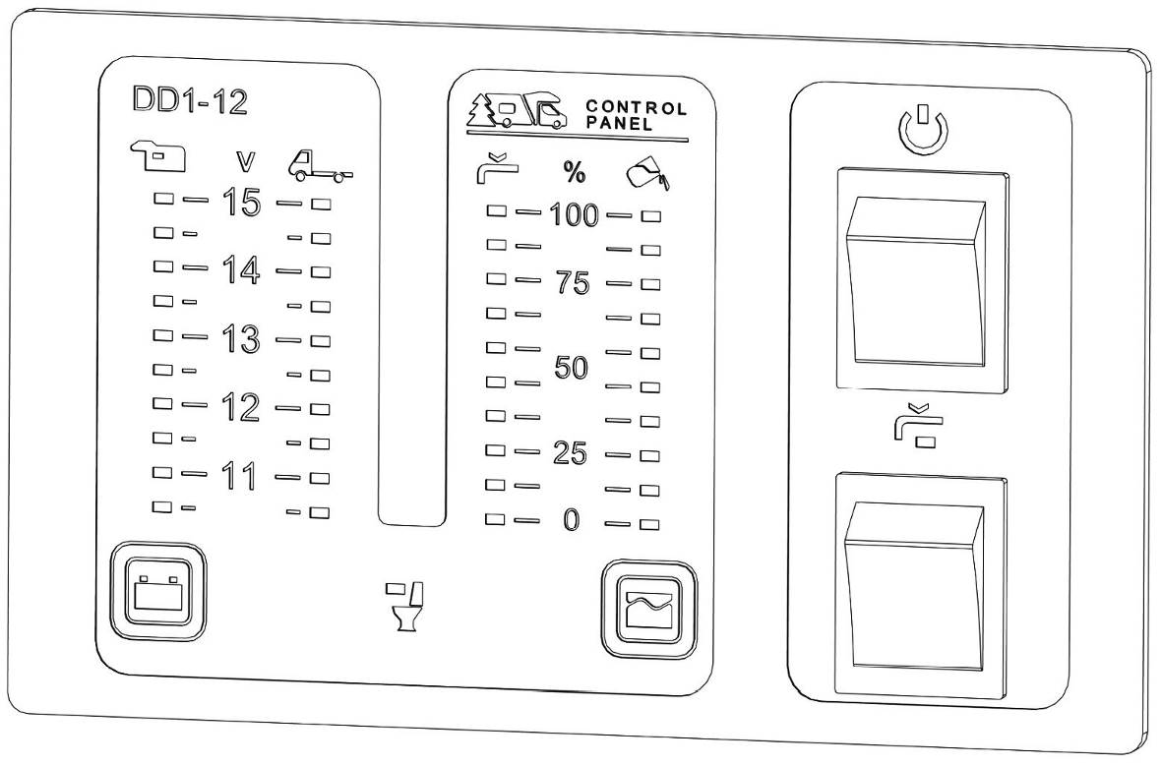
1
2
3
4
5
6
7
8
9
10
11
Таблица 4
Позиция | Значение
1 | Индикация уровня заряда аккумуляторной батареи жилого отсека
2 | Индикация уровня заряда аккумуляторной батареи транспортного средства
3 | Индикация уровня наполненности бака чистой воды
4 | Индикация уровня наполненности бака серой воды
5 | Индикация включения питания жилого отсека
Продолжение таблицы 4
6 | Главный выключатель
7 | Кнопка включения индикации
8 | Индикация наполненности резервуара кассетного туалета
9 | Кнопка включения индикации
10 | Выключатель наоса подачи воды
11 | Индикация включения питания насоса подачи воды
При включении главного выключателя загорается светодиод над переключателем и отображается уровни напряжения аккумуляторных батарей и наполненности баков.
Напряжение аккумуляторных батарей отображается светящимися светодиодными индикаторами. Одновременное загорание двух светодиодов указывает на напряжение между соответствующими значениями. Если яркость светодиодов различна, напряжение стремится к более яркому светодиоду.
Уровень жидкости в баках отображается на светящейся шкале, состоящей из десяти светодиодов. Мониторинг уровня осуществляется непрерывно, промежуточные значения отображаются с переменной яркостью. Во время заправки и опустошения баков на шкале отображается прямое изображение уровня поднимающейся или опускающейся полосой светодиодных индикаторов.
Индикатор наполнения резервуара кассетного туалета начинает светится при наполненной кассете.
Через 54 секунды после последнего действия индикация напряжения аккумуляторных батарей, наполненности баков и резервуара автоматически выключается в целях экономии энергии. Для возобновления отображения необходимо нажать на одну из кнопок включения индикации.
При включении насоса подачи воды загорается соответствующий индикатор над переключателем. Включение насоса подачи воды возможно только после включения главного выключателя.
    - Автономный воздушный отопитель.
Два автономных воздушных отопителя с системой воздуховодов обеспечивают нагрев и подачу воздуха в жилую зону автодома. Также, отопитель №2 обеспечивает подачу теплого воздуха во внутреннюю полость водонагревателя, с целью нагрева воды в системе горячего водоснабжения Топливо для питания отопителей поступает с помощью насосов из канистры, расположенной на задней стенке модуля с наружной стороны.
ВНИМАНИЕ | Перед использованием автономных воздушных отопителей необходимо внимательно ознакомиться с руководством по эксплуатации производителя оборудования.
Включение и установка параметров отопителей осуществляются с помощью регуляторов.
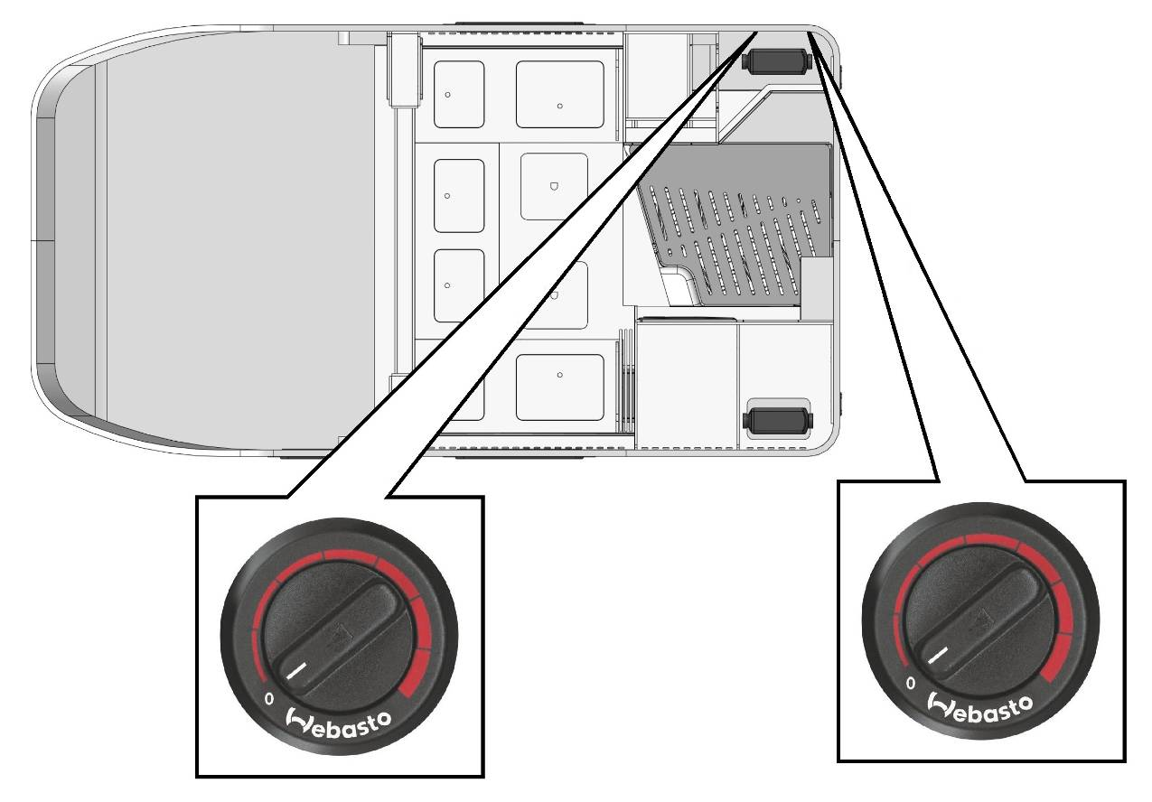
ОТОПИТЕЛЬ №2
ОТОПИТЕЛЬ №1
РЕГУЛЯТОР ОТОПИТЕЛЯ №2
РЕГУЛЯТОР ОТОПИТЕЛЯ №1
    - Воздухораспределитель.
Воздухораспределитель установлен в системе воздуховодов и позволяет осуществлять регулировку потоков воздуха, нагнетаемых автономным воздушным отопителем №2. Управление заслонкой воздухораспределителя осуществляется с помощью регулятора.
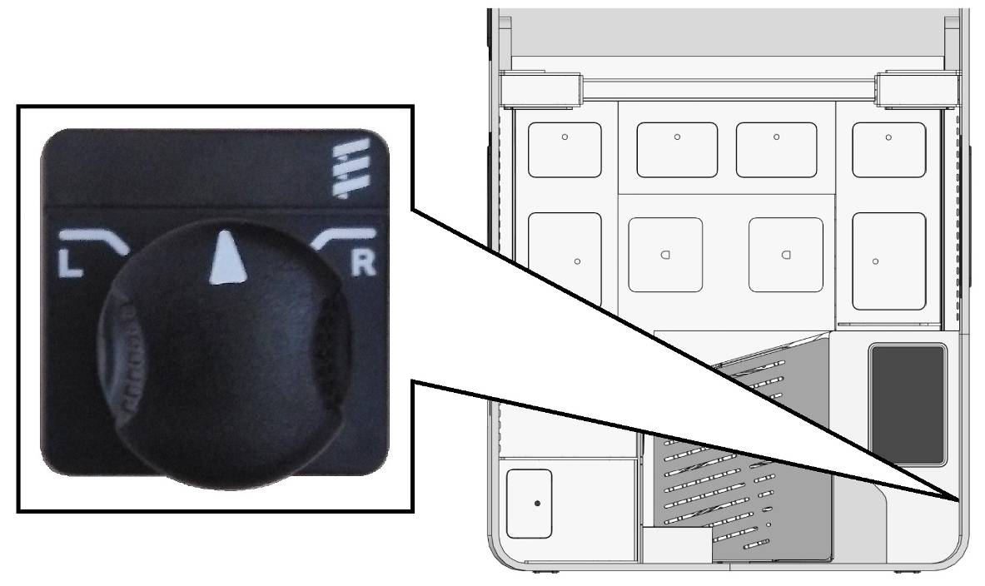
Регулятор позволяет направить поток теплого воздух внутрь или наружу модуля. Положение «L» - тёплый воздух поступает в модуль. Положение «R» - тёплый воздух поступает наружу.

    - Водонагреватель.
Водонагреватель обеспечивает подготовку горячей воды в системе водоснабжения. Нагрев воды в бойлере осуществляется электрическими нагревательными элементами или горячим воздухом от автономного воздушного отопителя.
Водонагреватель оборудован двумя нагревательными элементами – 12В и 220В. Нагревательный элемент 220В работает только при подключении жилого модуля к внешнему источнику питания. Нагревательный элемент 12В работает только при включенном двигателе транспортного средства. Если двигатель транспортного средства выключен и модуль не подключен к внешнему источнику питания, то нагрев воды в бойлере возможен только горячим воздухом от автономного воздушного отопителя.
ВНИМАНИЕ | Запрещена эксплуатация водонагревателя, не наполненного водой.
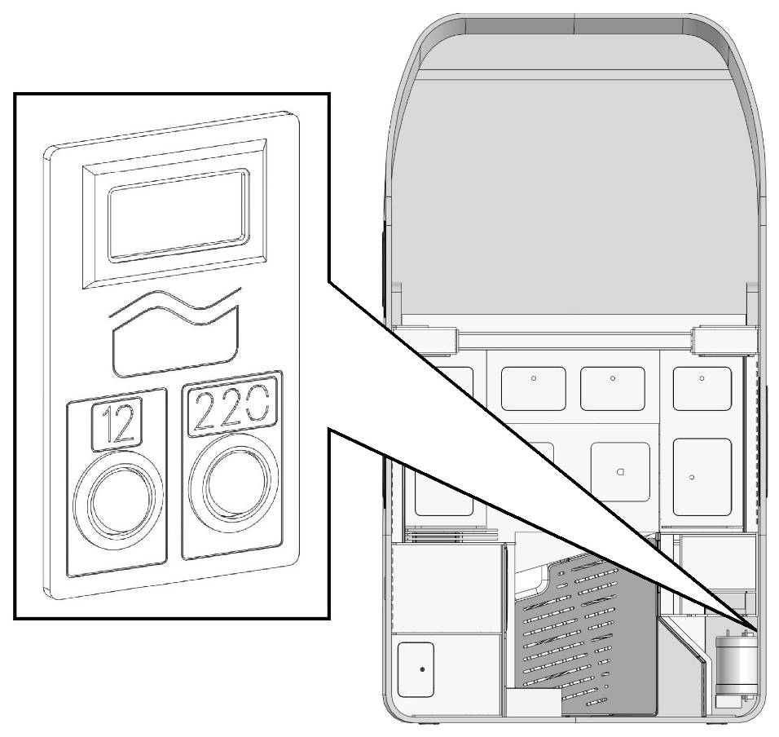
ИНФОРМАЦИОННЫЙ
ДИСПЛЕЙ
ПЕРЕКЛЮЧАТЕЛЬ
НАГРЕВАТЕЛЯ 220В
ПЕРЕКЛЮЧАТЕЛЬ
НАГРЕВАТЕЛЯ 12В
ВОДОНАГРЕВАТЕЛЬ

    - Рундук
Рундуки – это ящики, расположенные в основании модуля и обеспечивающие места хранения. Для доступа к рундукам снаружи модуля предусмотрены люки, оборудованные замками, для исключения несанкционированного доступа.
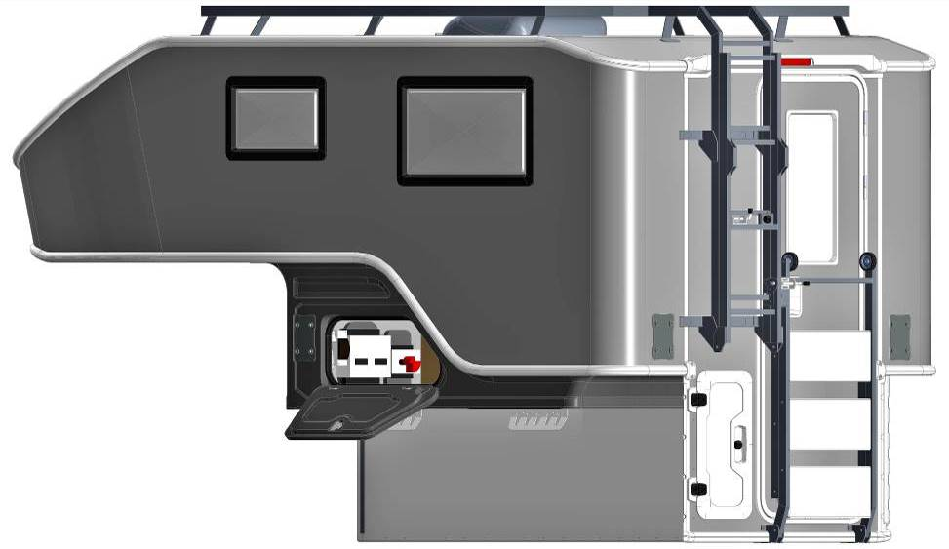

Для открытия люка необходимо:
- снять защитную накладку замка;
- вставить и повернуть ключ на 90^{о};
- открыть люк, потянув на себя.

    - Окна
Окна жилого отсека оборудованы запорными устройствами, затемняющими и противомоскитными шторками. Конструкция окон позволяет открывать створки на различную высоту и фиксировать в положении проветривания.
      - Закрытие шторок
ВНИМАНИЕ | При сильном солнечном излучении затемняющую шторку разрешается закрывать только на две трети. При застое горячего воздуха между шторкой и стеклом возможно повреждение окна.
- потянуть затемняющую шторку к противомоскитной шторке;
- зафиксировать затемняющую шторку на противомоскитной шторке;
- потянуть одновременно обе шторки и установить в нужном положении.
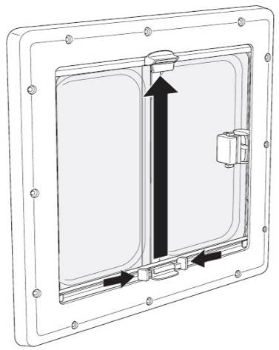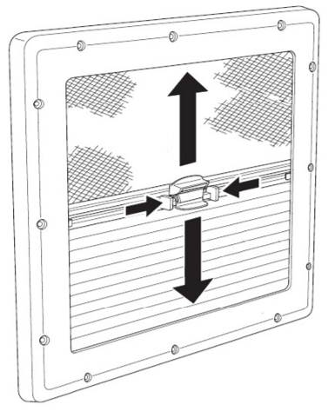
      - Открытие шторок
- переместить шторки так, чтобы закрыть затемняющую шторку;
- отсоединить затемняющую шторку от противомоскитной шторки;
- открыть противомоскитную шторку, не допуская отскакивания;
- открыть затемняющую шторку.
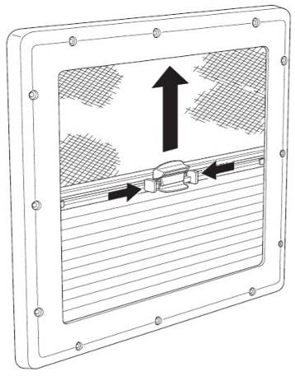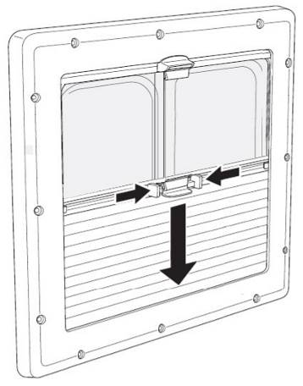
      - Открытие распашного окна:
- нажать кнопки на всех фиксирующих запорах и повернуть их на 90^{о};
- открыть окно наружу, раскрыв его на нужный угол;
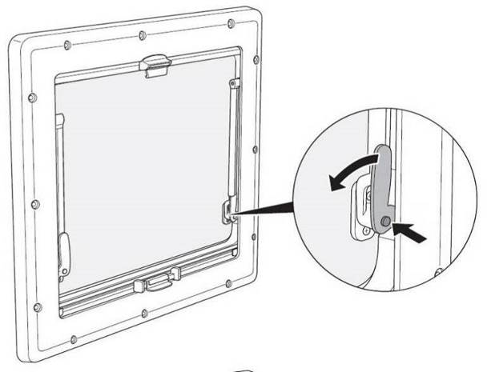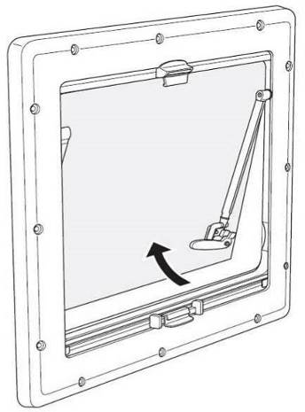
      - Режим проветривания:
- нажать кнопки на всех фиксирующих запорах и повернуть их на 90^{о};
- приоткрыть окно и зафиксировать запоры на раме.
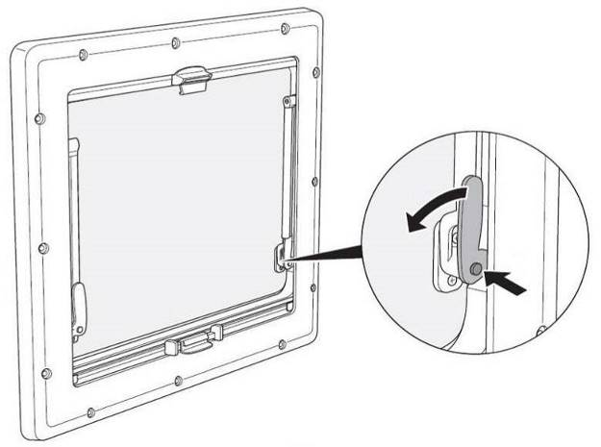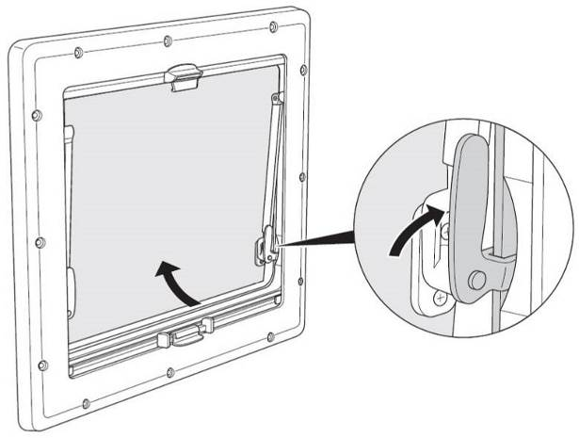
      - Закрытие окна:
- закрыть окно, потянув за запоры;
- зафиксировать окно, повернув запоры на 90^{о}.
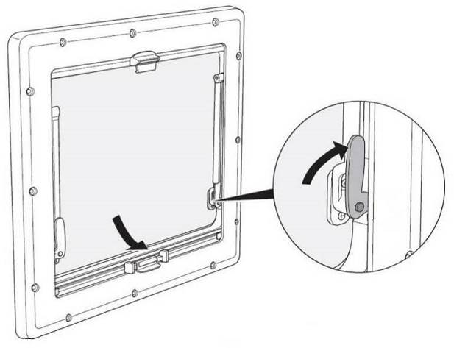 | ПРИМЕЧАНИЕ
 | В закрытом состоянии наружные кулачки запоров должны прилегать изнутри к раме
    - Крышные люки.
Люки оборудованы затемняющими и противомоскитными шторками. Конструкция каждого люка обеспечивает фиксацию крышки в четырёх положениях.
- Для открывания люка нажать деблокирующую кнопку (1) и одновременно откройте крышный люк скобой (2).
- Для полного открывания крышного люка переместить скобу (2) в положение I.
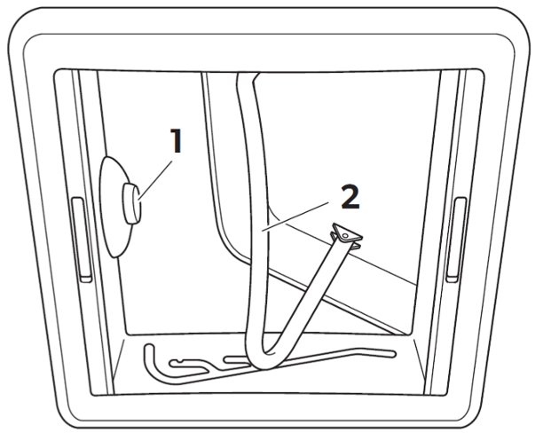
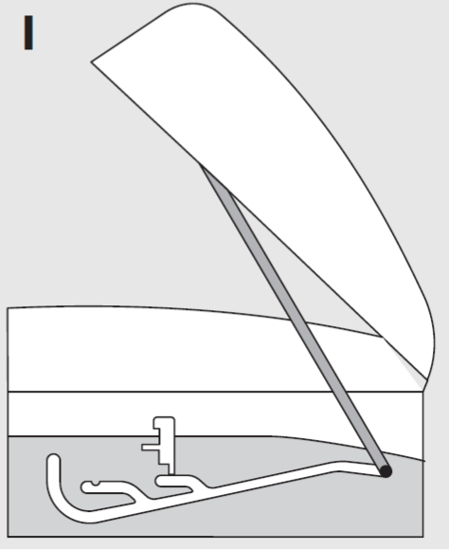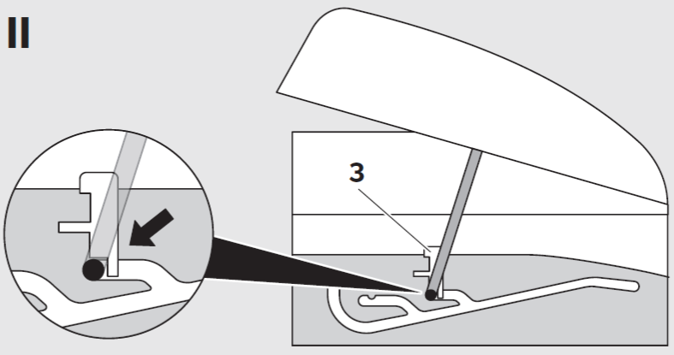
- Для открывания крышного люка в промежуточное положение переместить скобу (2) в положение II. В целях фиксации необходимо прижать вниз левый и правый ползунок (3).
- Для открывания крышного люка в положение вентиляции переместить скобу (2) в положение III.
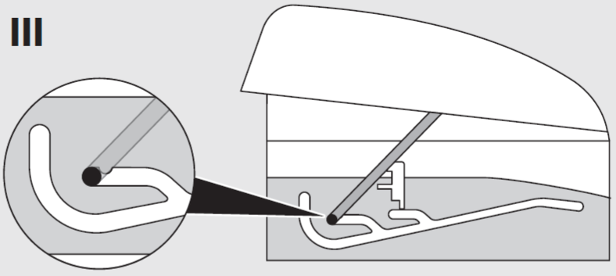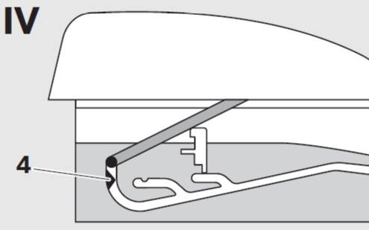
Для закрывания крышного люка переместить скобу (2) в положение IV. Вставить скобу (2) легким нажатием слева и справа через фиксирующие крюки (4) так, чтобы крышный люк зафиксировался, и скоба (2) прилегала к деблокирующей кнопке (1)

    - Входная дверь
Входная дверь жилого отсека оборудована запорными устройствами, окном с затемняющей шторкой и дополнительной дверью с москитной сеткой и фиксирующем устройством.
ФИКСАТОР КЛАВИШИ
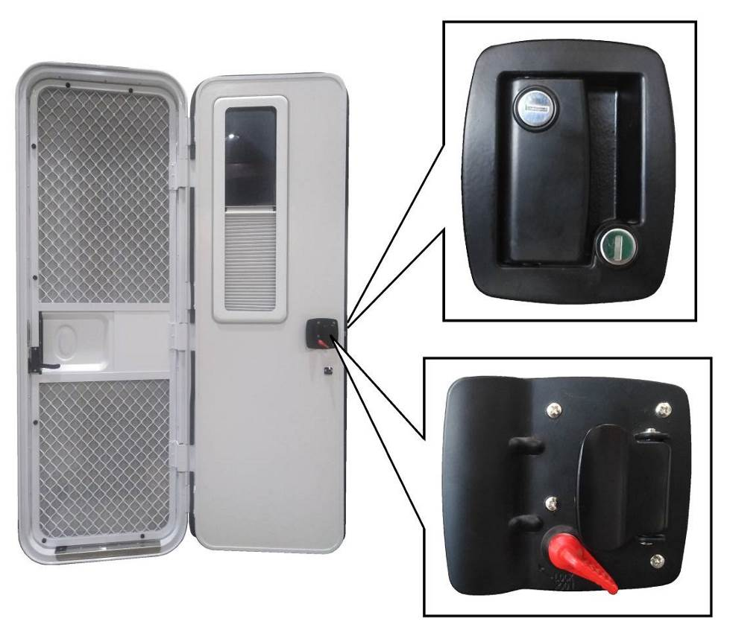
ЗАКРЫТЬ
ОТКРЫТЬ
ФИКСАТОР
ЗАМОК

Отпирание и запирание замка снаружи жилого отсека осуществляется с помощью ключа. Для запирания замка двери изнутри жилого отсека, необходимо повернуть ручку красного цвета.
    - Лестница входная
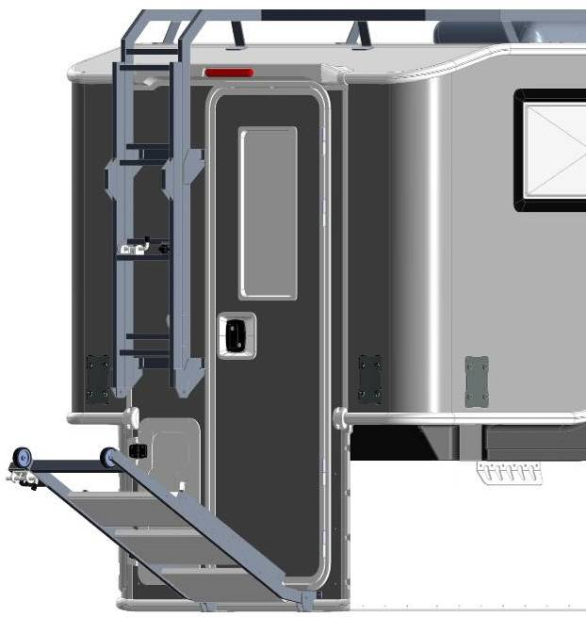
Входная лестница предназначена для подъёма в жилой модуль. Конструкция лестницы позволяет её складывать вертикально вдоль задней стенки модуля. Лестница оборудована замком и засовом.
Для раскладывания лестницы:
- снять защитную накладку замка;
- вставить и повернуть ключ на 90^{о};
- открыть засов;
- разложить лестницу.
Для складывания лестницы, выполнить действия в обратном порядке.
    - Лестница на крышу
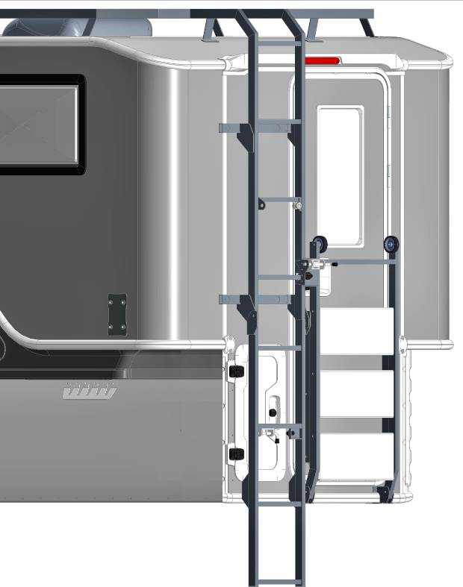
Лестница на крышу предназначена для подъёма на жилой модуль. Конструкция лестницы позволяет её частично складывать, вертикально вдоль задней стенки модуля. Лестница оборудована замком и засовом.
- снять защитную накладку замка;
- вставить и повернуть ключ на 90^{о};
- открыть засов;
- разложить лестницу.
Для складывания лестницы, выполнить действия в обратном порядке.

    - Камера заднего вида
Для повышения безопасности при парковке и движении задним ходом, над дополнительным стоп-сигналом установлена камера заднего вида. Провода для подключения видеокамеры расположены по правому борту модуля с наружной стороны.
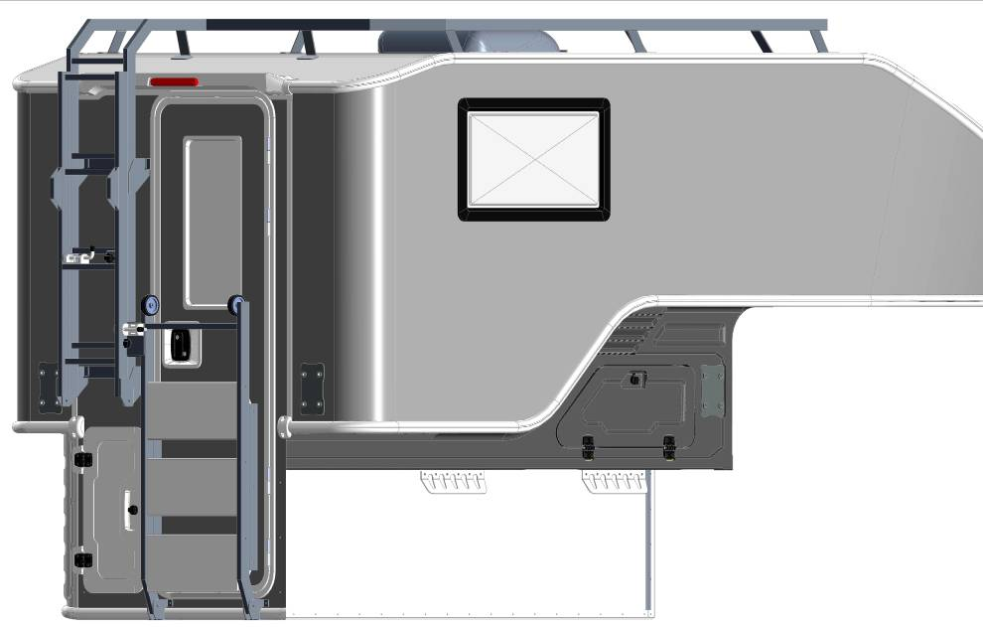
КАМЕРА
ЗАДНЕГО ВИДА
    - Солнечные панели и контроллер солнечного заряда
Солнечные панели устанавливаются на крыше модуля и предназначены для преобразования солнечной энергии в постоянный электрический ток. В сочетании с контроллером солнечного заряда солнечные панели обеспечивают постоянное дополнительное питание аккумуляторной батареи жилого модуля. Работа панелей осуществляется как при стационарном положении жилого модуля, так и при движении, и не зависит от других источников питания модуля.
ВНИМАНИЕ | Перед использованием солнечных панелей и контроллера солнечного заряда необходимо внимательно ознакомиться с руководством по эксплуатации производителя оборудования.

ВНИМАНИЕ | 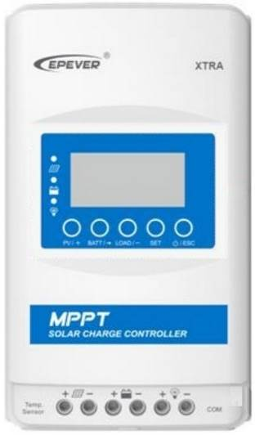
При отключении аккумуляторной батареи жилого отсека, предварительно отсоединить провода солнечных панелей от контроллера солнечного заряда.
ОТКЛЮЧЕНИЕ СОЛНЕЧНЫХ ПАНЕЛЕЙ

    - Предохранители
Коммутатор выполняет функцию включения, отключения и переключения электрических цепей жилого отсека автодома. Предохранители, расположенные на коммутаторе, предназначены для отключения защищаемой цепи в случае превышения номинального тока.
№ п/п | Номинал | Цепь | 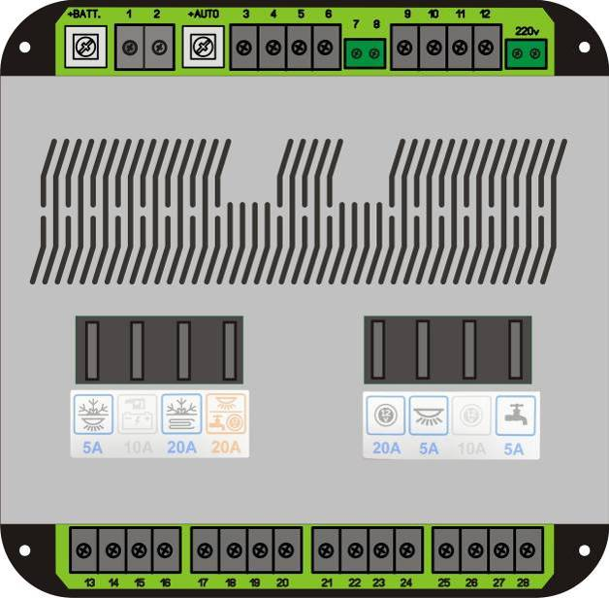  1  2  3  4  5  6  7  8
1 | 5 А | Холодильник
2 | 20А | Отопители
3 | 20А | ТЭН 12В
4 | 20А | Разъёмы 12В (прикуриватели)
5 | 20А | Резерв
6 | 5А | Освещение
7 | 20А | Разъёмы USB
8 | 5А | Насос водоснабжения
    - Блок отключения массы
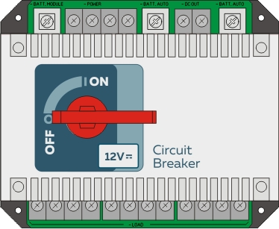
Блок отключения массы предназначен для отключения потребителей электроэнергии жилого отсека от источников питания.
ВНИМАНИЕ
Блок отключения массы не отключает питание розеток 220 V и водонагревателя

    - Схема расположения электрооборудования
2
6
7
8
9
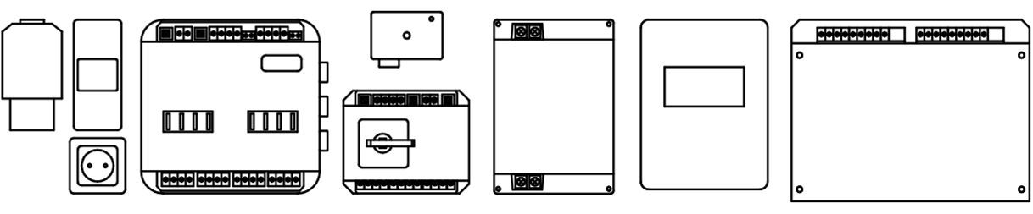
1
3
4
5
10
11
12
13

№ п/п | Наименование | № п/п | Наименование
1 | Разъём подключения модуля к внешнему источнику питания 220В | 8 | D + симулятор
2 | Автоматический выключатель | 9 | Предохранитель D + симулятора (5А)
3 | Розетка 220В | 10 | Блок отключения массы
4 | Коммутатор с предохранителями (п.п 1.5.16) | 11 | Зарядное устройство
5 | Предохранители отопителей (15А) | 12 | Контроллер солнечного заряда
6 | Предохранитель цепи жилого отсека (50А) | 13 | Блок питания
7 | Предохранитель панели управления VOTRONIC (5А)

    - Газовый редуктор
Газовый редуктор — это безопасный регулятор давления газа, обеспечивающий равномерное выходное давление при допустимом диапазоне входного давления. Редуктор устанавливается на газовый баллон.
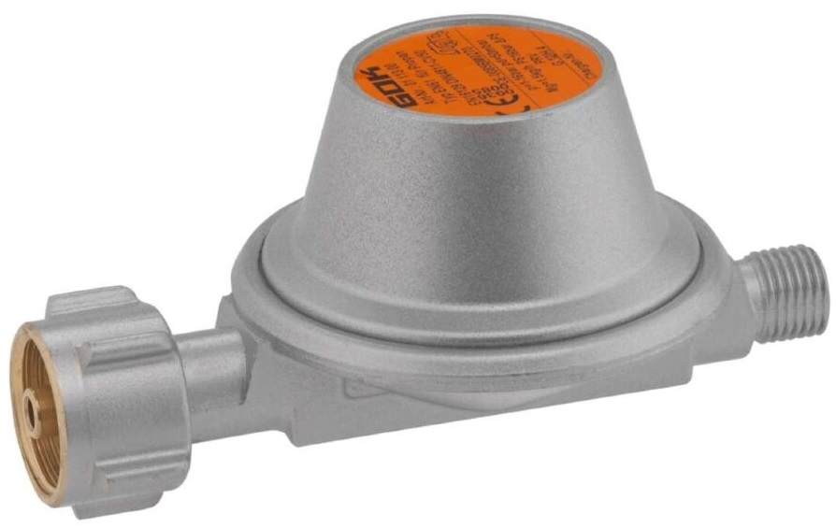
ПОДКЛЮЧЕНИЕ
ТРУБОПРОВОДА
ПОТРЕБИТЕЛЕЙ ГАЗА
ПОДКЛЮЧЕНИЕ ГАЗОВОГО БАЛЛОНА

    - Газовая рампа
Газовая рампа предназначена для управления подачей газа из баллона к газовой плите. Доступ к рампе осуществляется через выдвижной ящик под столешницей кухонного блока.
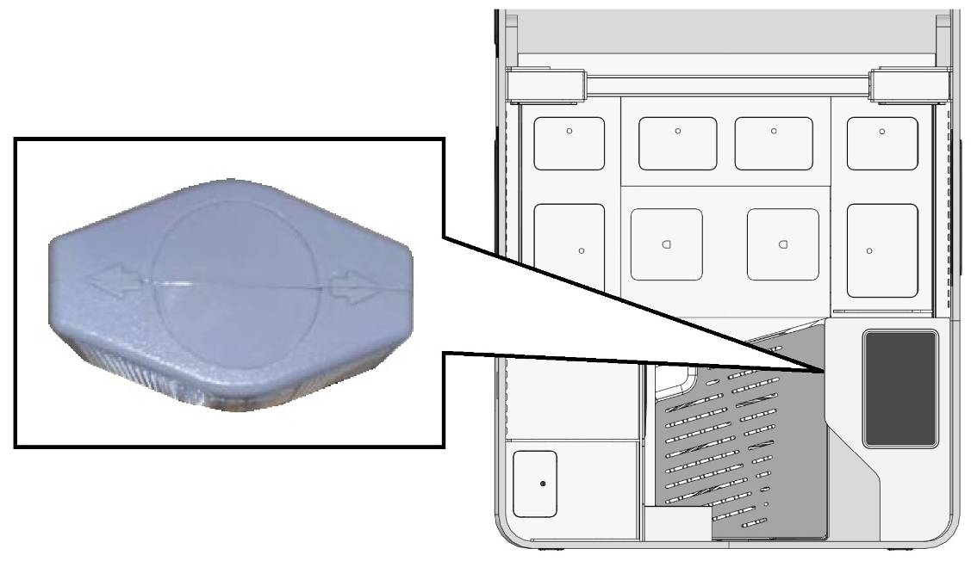
    - Варочная панель
Варочная панель предназначена для приготовления пищи. Любое другое использование считается неправильным и опасным.
Варочная панель в комбинации с мойкой размещена по правому борту жилого отсека и надёжно закреплена в столешнице кухонного блока. Подача газа от баллона к панели осуществляется по жесткой металлической магистрали оборудованной запорной арматурой и газовым редуктором. Панель оборудована кнопкой включения электроподжига и ручками регулировки пламени.
ВНИМАНИЕ | Перед использованием газовой варочной панели необходимо внимательно ознакомиться с руководством по эксплуатации производителя оборудования.

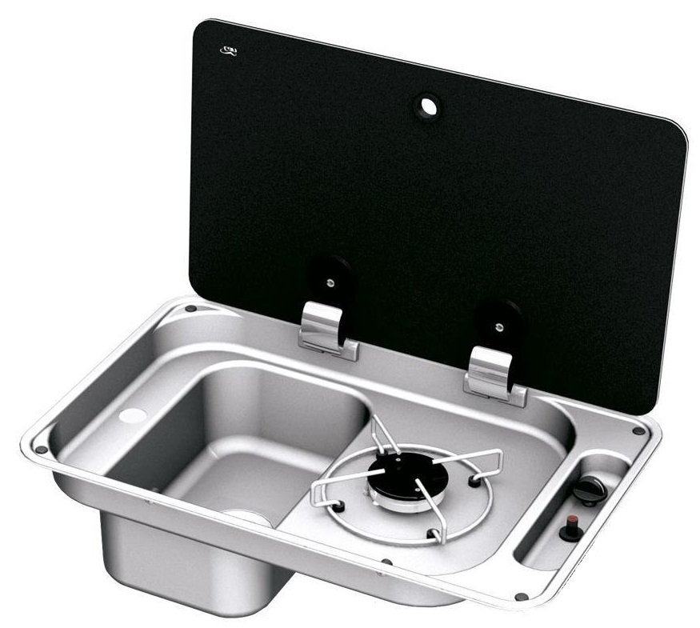
КНОПКА
ЭЛЕКТРОПОДЖИГА
РУЧКА РЕГУЛИРОВКИ ПЛАМЕНИ
- ИСПОЛЬЗОВАНИЕ ПО НАЗНАЧЕНИЮ
  - Эксплуатационные ограничения.
    - Запрещена перевозка в жилом модуле людей и животных.
    - Эксплуатация изделия без проверки работоспособности инженерных систем и соблюдения правил пожарной безопасности не допустимо.
    - Запрещена перевозка жилого модуля с открытыми окнами, люками, дверью и разложенными лестницами.
    - Мойка жилого модуля на специализированных постах автомобильных моек высокого давления, а также бытовыми мойками высокого давления не допустимо.
    - Запрещена эксплуатация жилого модуля с наличием жидкости в ёмкостях, при температуре воздуха ниже 3^{о}С и отключенном отоплении.
    - Проведение ремонтных работ не квалифицированным персоналом не допустимо.
  - Подготовка к использованию
    - Наполнить ёмкость чистой воды.
Заполнение ёмкости чистой воды осуществляется через заливную горловину. Для доступа к заливной горловине необходимо открыть люк по правому борту снаружи модуля. Процент наполнения ёмкости чистой воды отображается на панели (п.п.1.6.1).

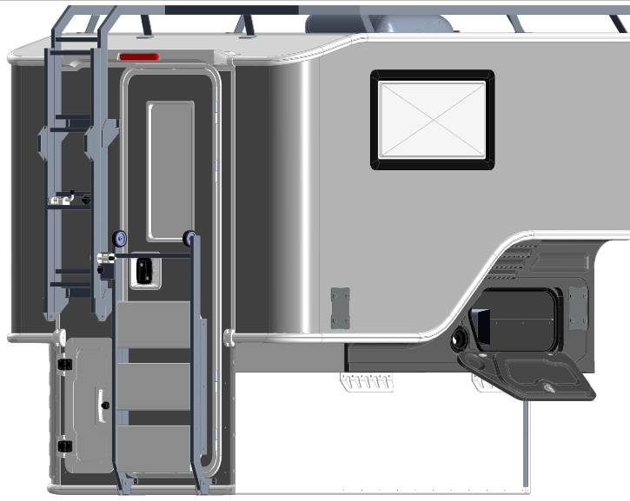  ЗАЛИВНАЯ  ГОРЛОВИНА | ВНИМАНИЕ
 | Недопустимо наличие жидкости в ёмкости чистой воды при температуре воздуха менее 3^{о}С и отключенном отоплении жилого модуля.

    - Наполнить топливом канистру автономного воздушного отопителя
Канистра расположена на задней стенке модуля с наружной стороны. Наполнение канистры осуществляется через заливную горловину.
    - Установить аккумуляторную батарею:
- открыть дверь жилого модуля;
- открыть крышку отсека аккумуляторной батареи в основании модуля (п.1.4);
- установить аккумуляторную батарею;
- подключить клеммы к аккумуляторной батарее, соблюдая полярность;
- закрыть крышку отсека.
    - Установить газовый баллон
Установить и зафиксировать с помощью крепёжных ремней газовый баллон в газовом отсеке. Доступ к газовому отсеку обеспечен с наружной стороны модуля. Подключить баллон через газовый редуктор (п.п. 1.6.16).
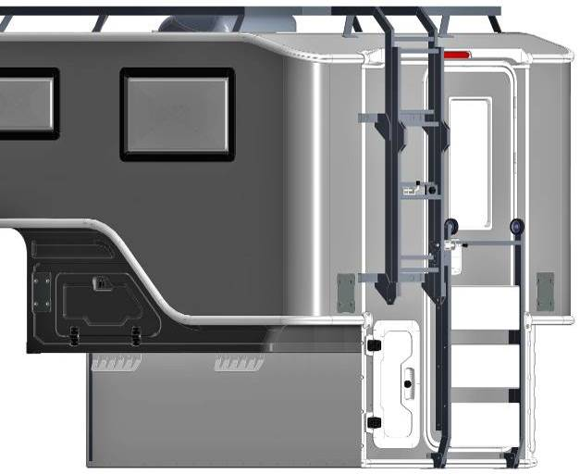
ГАЗОВЫЙ
ОТСЕК
  - Использование изделия
    - Монтаж жилого модуля в кузов транспортного средства.
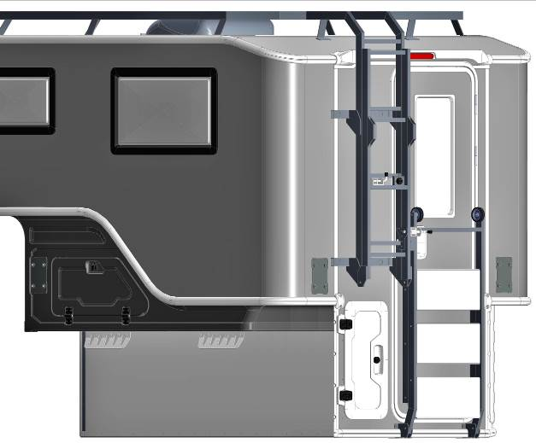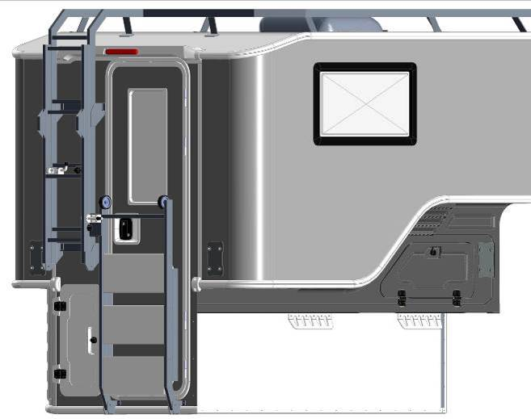
ПЛОЩАДКИ КРЕПЛЕНИЯ ДОМКРАТОВ ПО ЛЕВОМУ БОРТУ
ПЛОЩАДКИ КРЕПЛЕНИЯ ДОМКРАТОВ ПО ПРАВОМУ БОРТУ

- подготовить и закрепить при помощи болтов на штатные места по периметру модуля, кронштейны крепления стоек-домкратов, в количестве 4-х шт;
- закрепить полностью сложенные стойки – домкраты на кронштейнах при помощи болтов с гайками;
- операцию по подъёму рекомендуется выполнять вдвоём, располагаясь по боковым сторонам модуля;
ВНИМАНИЕ | Запрещено нахождение людей внутри автономного жилого модуля в процессе монтажа, до его фиксации на транспортном средстве.
- приступить к опусканию домкратов поочередно, циклично, двигаясь в одном направлении от домкрата к домкрату;
- подъём модуля осуществлять равномерно, не допуская перекос модуля в горизонтальной плоскости более чем на 5^{о};
- поднять модуль на уровень, когда нижняя горизонтальная плоскость основания модуля выше плоскости кузова транспортного средства;
ВНИМАНИЕ | Не допускайте нахождения людей под поднятым автономным жилым модулем.
- движением задним ходом автомобиля выполнить маневр по расположению кузова транспортного средства строго под плоскостью основания модуля;
- опустить модуль с помощью домкратов, контролируя правильность его расположения, в кузов транспортного средства;
ВНИМАНИЕ | Не допускать попадания посторонних предметов между основанием автономного жилого модуля и кузовом транспортного средства.
- закрепить жилой модуль в кузове при помощи комплектных такелажных креплений в количестве 6 шт, затягивая такелаж до натяжения попеременно, по диагонали. Далее дотянуть крепления до упора.
ВНИМАНИЕ | Для перевозки жилого модуля требуется установка соответствующих креплений в кузове транспортного средства.

ТОЧКИ МОНТАЖА
ТАКЕЛАЖНЫХ КРЕПЛЕНИЙ
ПО ПРАВОМУ БОРТУ

ТОЧКИ МОНТАЖА
ТАКЕЛАЖНЫХ КРЕПЛЕНИЙ
ПО ЛЕВОМУ БОРТУ

    - Подключение жилого модуля к бортовой сети электропитания транспортного средства.
ВНИМАНИЕ | Требуется внесение изменений в систему бортовой сети электропитания транспортного средства. Работы по внесению изменений должны проводиться специалистами сертифицированных центров.
 | 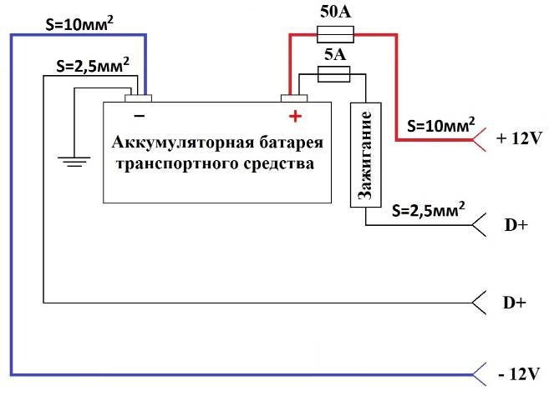
Подключить жилой модуль к бортовой сети электропитания транспортного средства через жгут проводов с розеткой, расположенными по правому борту модуля.
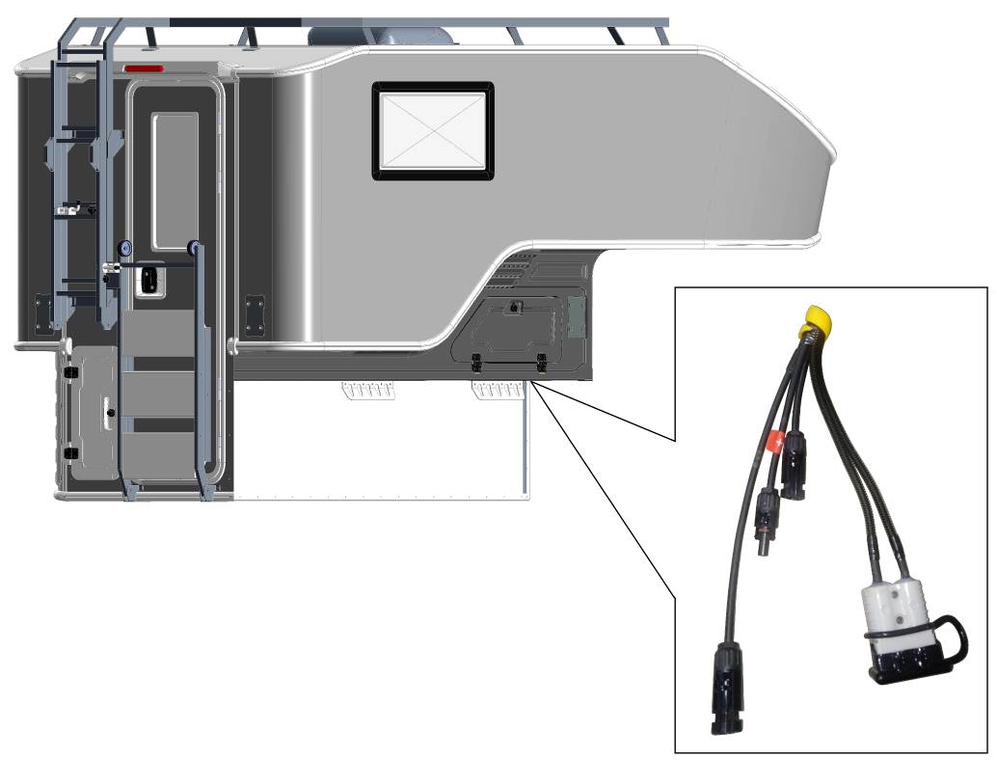
1
2
3
4
№ п/п | Назначение
1 | стоп сигнал
2 | плюс D+
3 | минус D+
4 | питание 12 В

    - Подключение жилого модуля к внешнему источнику питания.
ВНИМАНИЕ | Требования к источнику питания:  - напряжение 220 В  - переменный ток 50-60Гц  - заземление
- подключить жилой модуль к внешнему источнику питания с помощью разъёма;
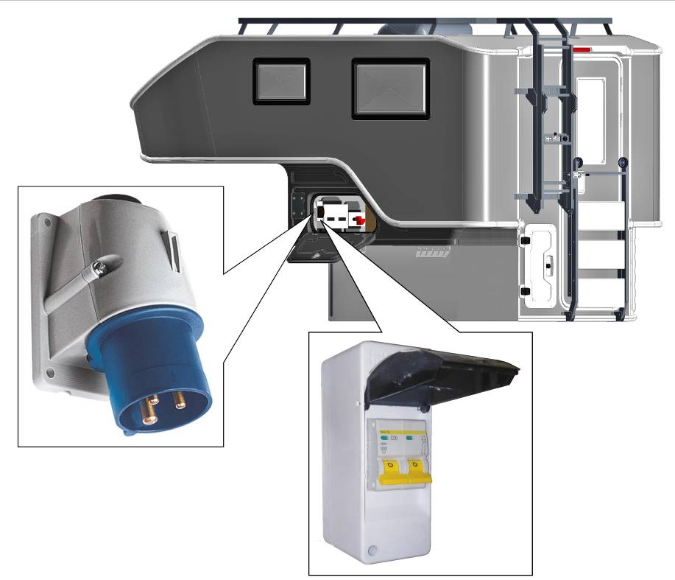
- взвести автоматический выключатель

РАЗЪЁМ ПОДКЛЮЧЕНИЯ
ВНЕШНЕГО
ИСТОЧНИКА ПИТАНИЯ

АВТОМАТИЧЕСКИЙ
ВЫКЛЮЧАТЕЛЬ

    - Освещение
Для включения освещения жилого модуля:
- подключить модуль к источнику питания (п.п.2.2.3, п.2.3.2, п.2.3.3);
- включить питание жилого модуля повернув переключатель блока массы в положение «ON» (п.п.1.6.14).
- включить питание жилого отсека переключателем «6» на панели управления (п.п.1.6.1).
    - Отопление жилого модуля.
- подключить модуль к источнику питания (п.п.2.2.3, п.2.3.2, п.2.3.3);
- включить питание жилого модуля повернув переключатель блока массы в положение «ON» (п.п.1.6.14);
ВНИМАНИЕ | Перед использованием автономного воздушного отопителя необходимо внимательно ознакомиться с руководством по эксплуатации производителя оборудования.
- включить отопитель №1 и установить необходимую температуру с помощью регулятора (п.п. 1.6.2);
- при необходимости дополнительного отопления жилого отсека, включить отопитель №2 и настроить необходимую температуру с помощью регулятора, установить ручку управления заслонкой воздухораспределителя в положение «L» для подачи теплого воздуха в модуль (п.п. 1.5.3).
    - Водоснабжение холодное
- подключить модуль к источнику питания (п.п.2.2.3, п.2.3.2, п.2.3.3);
- включить питание жилого отсека, повернув переключатель блока массы в положение «ON» (п.п.1.6.14);
- включить питание жилого отсека на панели управления переключателем «6» на панели управления (п.п. 1.6.1);
- включить насос подачи чистой вода, переключателем «10» на панели управления (п.п. 1.6.1);
- для выхода воздуха из системы холодного водоснабжения открыть кран смесителя, установив рычаги в положение подачи холодной воды.
    - Водоснабжение горячее
Нагрев воды, в системе горячего водоснабжения, обеспечивается водонагревателем (п.п. 1.6.4). Вода в устройстве может нагреваться горячим воздухом отопительной системы или электрическими нагревательными элементом.
Для нагрева воды электрическим нагревательным элементом:
- подключить жилой отсек к внешнему источнику питания (п.п. 2.3.3) или запустить двигатель транспортного средства;
- включить холодное водоснабжение (п.п. 2.3.6);
- для выхода воздуха из системы горячего водоснабжения открыть кран смесителя, установив рычаги в положение подачи горячей воды;
ПРИМЕЧАНИЕ | Если вода и воздух не поступают через кран смесителя, необходимо стравить воздух с помощью сливного и вентиляционного кранов водонагревателя (п.п.2.3.11).

ВНИМАНИЕ | Никогда не включайте водонагреватель, не наполненный водой.
- включить водонагреватель (п.п. 1.6.4).
Для нагрева воды с помощью горячего воздуха включить автономный воздушный отопитель (п.п. 1.6.2). При этом если отопление жилого отсека не требуется, необходимо установить рычаг воздухораспределителя в положение «R» для подачи теплого воздуха наружу жилого отсека (п.п. 1.6.3).
    - Эксплуатация душевой
Душевая расположена на входе в жилой модуль. Для исключения разбрызгивания воды, предусмотрена защитная шторка. Использованная вода собирается в поддоне и через сливное отверстие поступает в бак серой воды. Для использования душевой:
- закрепить шторку на потолке жилого модуля. Для фиксации, необходимо совместить кнопку на шторке с ответной частью на крыше, и надавить на шайбу кнопки. Не следует давить на шляпку кнопки или оттягивать её во время установки. Для отсоединения необходимо потянуть за шляпку кнопки.
- включить подачу воды (п.п. 2.3.6, п.п. 2.3.7).
- вытянуть лейку для душа из смесителя;
- включить и отрегулировать температуру воды;
- закрыть шторку.
    - Опорожнение ёмкости серой воды
При длительном хранении модуля или при возможности замерзания воды, а также при наполнении бака серой водой, необходимо слить жидкость из ёмкости.
Для опорожнения ёмкости серой воды:
- открыть дверь кухонного блока;
- повернуть ручку крана, расположенного левее, параллельно сливной трубе;
- после опорожнения ёмкости, повернуть ручку крана перпендикулярно трубе.
СЛИВНОЙ КРАН ЁМКОСТИ СЕРОЙ ВОДЫ
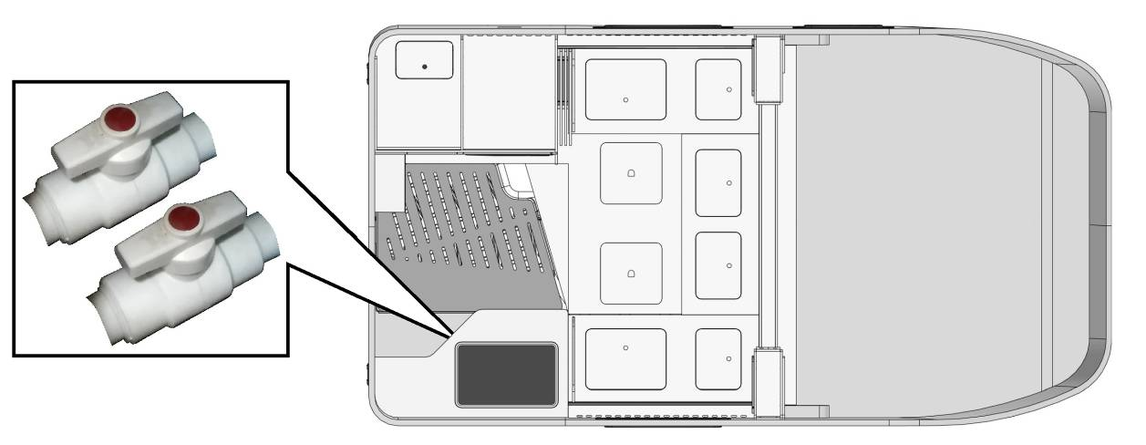
СЛИВНОЙ КРАН ЁМКОСТИ ЧИСТОЙ ВОДЫ

    - Опорожнение ёмкости чистой воды
При длительном хранении жилого модуля или при возможности замерзания воды в бойлере, необходимо слить жидкость из ёмкости чистой воды.
Для опорожнения ёмкости чистой воды:
- открыть дверь кухонного блока;
- повернуть ручку крана, расположенного правее, параллельно сливной трубе;
- после опорожнения ёмкости, повернуть ручку крана перпендикулярно трубе.
    - Опорожнение ёмкости водонагревателя.
ВНИМАНИЕ | Недопустимо наличие воды в ёмкости водонагревателя при температуре воздуха менее 3^{о}С, отключенном отоплении жилого модуля и отключенном бойлере.
При длительном хранении жилого модуля или при возможности замерзания воды в бойлере, необходимо слить жидкость из водонагревателя.
Для опорожнения ёмкости водонагревателя:
- открыть сервисный люк в зоне санитарного узла;
- открыть сливные краны (2шт), подняв ручки вертикально;
ПРИМЕЧАНИЕ | При сливе воды из ёмкости водонагревателя должны быть открыты два крана. Если один из кранов будет закрыт, в ёмкости может остаться жидкость.
- после полного опорожнения ёмкости, закрыть оба сливных крана, опустив ручки горизонтально.
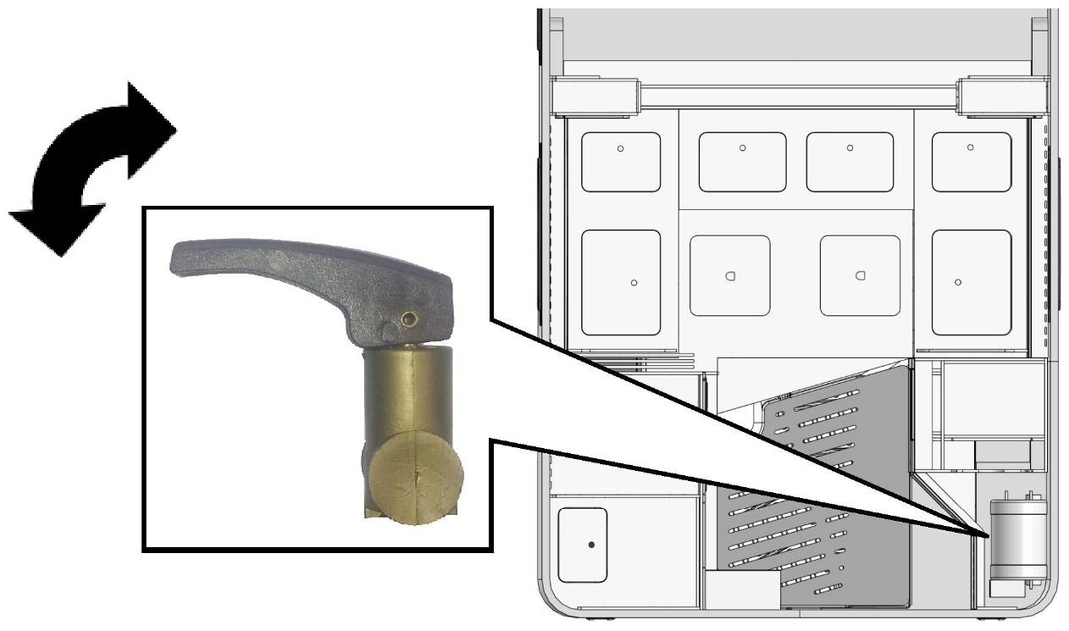
    - Спальные места
Конструкция модуля позволяет организовать два спальных мест.
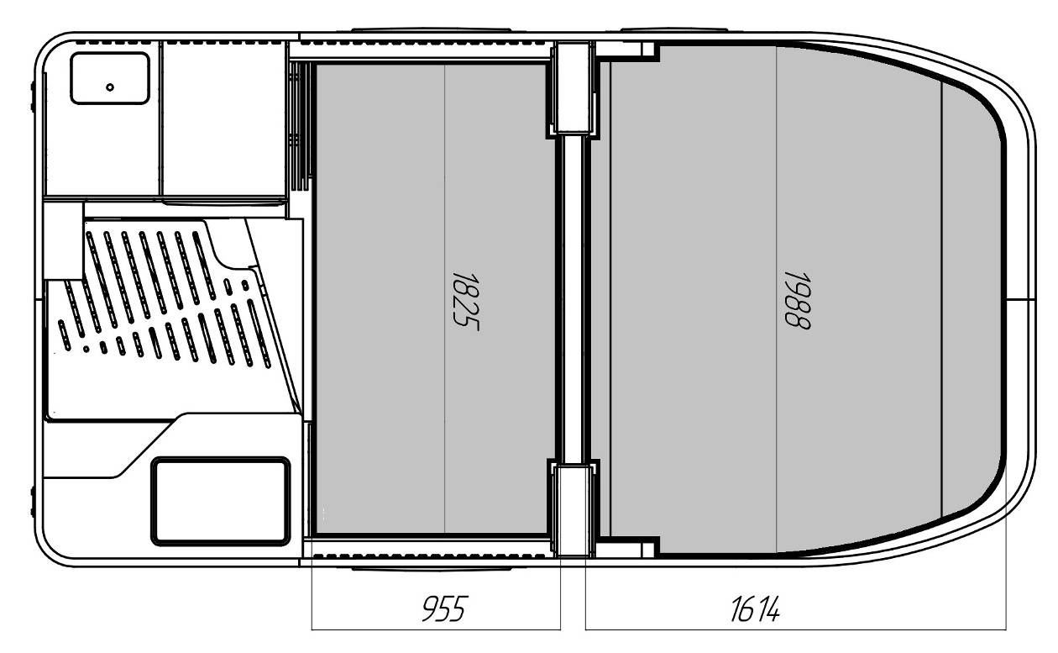
Для организации спального места в зоне столовой группы:
- демонтировать стол и трансформировать складываемую опору.
Для демонтажа стола, требуется приподнять столешницу под углом около 45^{о} и снять стол с верхней опорной штанги.
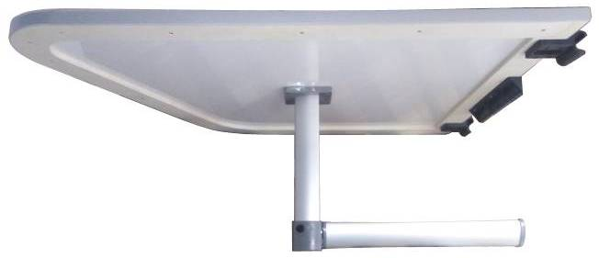
КНОПКА
ФИКСАТОР
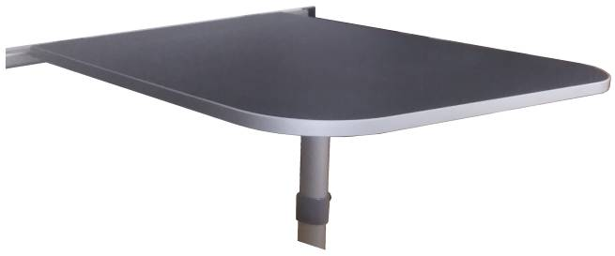
Затем сложить опору стола, нажав кнопку фиксатора и согнув её на 90^{о}.
- установить стол на уровне сидений встроенных диванов, развернув его в горизонтальной плоскости на 90^{о}.
- положить подушку на установленную столешницу.
- ТЕХНИЧЕСКОЕ ОБСЛУЖИВАНИЕ
  - Выполнять осмотр и полную проверку работоспособности систем не реже двух раз за сезон эксплуатации;
  - Для предотвращения преждевременного износа и повреждений необходимо поддерживать жилой модуль в чистоте внутри и снаружи без применения агрессивных химических веществ;
  - Техническое обслуживание оборудования входящего в комплект поставки модуля осуществлять согласно руководству по эксплуатации производителя изделия.
- ХРАНЕНИЕ
  - Межсезонное хранение жилого модуля осуществлять обесточенным, в закрытом состоянии на ровной твердой горизонтальной поверхности без перепадов температур более чем на 10°С.
  - Не допускается хранение жилого отсека с наполненными ёмкостями чистой воды, бойлера водонагревателя и биотуалета при температуре окружающей среды менее 3^{о}С и выключенной системой автономного отопления.
  - При кратковременном хранении необходимо:
- Закрыть окна и крышные люки изнутри на запорные устройства;
- Закрыть на замок наружную дверь, двери рундуков, входную лестницу и лестницу на крышу.
  - При длительном хранении необходимо:
- отключить аккумуляторную батарею жилого модуля;
- опорожнить ёмкости под воду и оставить запорную арматуру полуоткрытой;
- выполнить требования кратковременного хранения.
- ТРАНСПОРТИРОВАНИЕ
  - Допускается транспортирование автономного жилого модуля любым видом транспорта в соответствии с правилами грузовых перевозок, действующих на данном виде транспорта
  - При транспортировании изделия:
- дверь, люки рундуков и лестницы должны быть закрыты на замок;
- ящики и вещи внутри модуля должны быть зафиксированы;
- крышные люки и окна должен быть закрыт;
- ёмкости с водой должны быть опорожнены при температуре воздуха ниже 3^{о}С и отключенной системе отопления.
- УТИЛИЗАЦИЯ
Утилизация изделия и его составных частей после истечения срока службы должна производиться в соответствии с федеральными, государственными и местными правилами.
- ГАРАНТИИ ПРОИЗВОДИТЕЛЯ
  - Гарантийный срок произведённого оборудования составляет 12 месяцев со дня приобретения продукции.
  - Гарантия на изделие не распространяется на дефекты, возникшие в случаях:
- нарушения требований хранения, транспортировки, монтажа и эксплуатации изделия, указанных в эксплуатационной документации;
- повреждения изделия вследствие форс-мажорных обстоятельств (стихийные бедствия, наводнения, пожары, удары молнии и др.);
- попытки самовольной доработки, ремонта или внесения изменений в конструкцию изделия;
- наличия следов воздействия веществ, агрессивных к материалам изделия;
- механического повреждения компонентов (корпус, кабели, переключатели и т.д.) произведённого оборудования.,
- СВИДЕТЕЛЬСТВО О ПРИЁМКЕ
Автономный жилой модуль «Stealth 2030L»,
серийный номер:
Соответствует требованиям завода изготовителя и признан годным к эксплуатации.
М.П.
Дата выпуска:
Контролёр ОТК |  | Подпись:

